Άσκηση με αντλία
Q = 140 l/s | $$D_{ΔΑ}=0,35 m$$ | $$f_{ΔΑ}=0,018$$
$$L_{ΔΑ}=500 m$$ | $$D_{AB}=0,35 m$$ | $$f_{ΑΒ}=0,018$$
$$L_{ΑB}=3900 m$$ | $$D_{(1)}=0,25 m$$ | $$f_{(1)}=0,2$$
$$L_{(1)}=2800 m$$ | $$D_{(2)}=0,2 m$$ | $$f_{(1)}=0,019$$
$$L_{(2)}=300 m$$ |  | n=70%  Z_{Δ}=70, Ζ_{Α}=12, Ζ_{Γ}=70 m asl

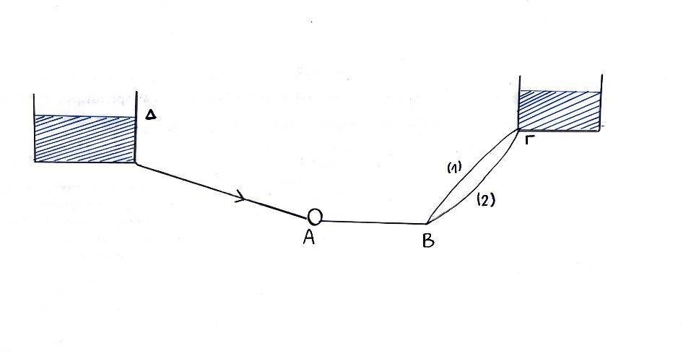
Να βρεθούν:
- Το ύψος αντλίας
- Το ύψος πίεσης πριν την αντλία
- Να γίνει η Πιεζομετρική γραμμή
Nα αγνοηθούν οι τοπικές απώλειες ενέργειας
Λύση
Αγωγοί (1),(2) παράλληλοι
$$h_{f_{1}}= h_{f_{2}}⇔$$
$$\frac{8∙f_{1}{∙L}_{1}}{g{∙π}^{2}∙D_{1}^{5}}∙Q_{1}^{2}= \frac{8∙f_{2}{∙L}_{2}}{9{∙π}^{2}∙D_{2}^{5}}∙Q_{2}^{2}⇔$$
$$\frac{0,02∙2800}{{0,25}^{5}}∙ Q_{1}^{2}=\frac{0,019∙3000}{{0,2}^{5}}∙ Q_{2}^{2}⇔$$
${⇔Q}_{1}^{2}=1,762∙ Q_{2}^{2}$
ΑΔ.Μάζας:
$Q_{1}+Q_{2}=140$
Συνεπώς συνδυάζοντας τις παραπάνω σχέσεις: $Q_{1}=89,31\frac{l}{s} Q_{2}=50.69\frac{l}{s}$

Οι απώλειες ενέργειας είναι:

$$h_{f_{ΔΑ}}= \frac{8 ∙0,018∙500}{9,81 ∙{3,14}^{2}∙{0,35}^{2}} ∙ {0,14}^{2}=2,78 m$$

$$h_{f_{AΒ}}= \frac{8 ∙0,018∙3900}{9,81 ∙{3,14}^{2}∙{0,35}^{2}} ∙ {0,14}^{2}=21,67 m$$

$$h_{f_{BΓ}}= \frac{8 ∙0,02∙2800}{9,81 ∙{3,14}^{2}∙{0,25}^{2}} ∙ {0,08931}^{2}=37,83 m$$

AΔΕ από το Δ στο Γ
$$H_{Δ}+H_{αντλ}=Η_{Γ}+\sum{h_{f}}⇔$$
$$z_{Δ}+ H_{αντλ}= z_{Γ}+h_{f_{ΔΑ}}+h_{f_{AΒ}}+h_{f_{BΓ}}⇔$$
$$H_{αντλ}=52+2,78+21,67+37,83=114,28 m$$
$$P= \frac{ρ∙g∙Q∙H_{αντλ}}{n}= \frac{1000∙9.81∙0.14∙114.28}{0.7}=224 217,36 W=224,2 KW$$

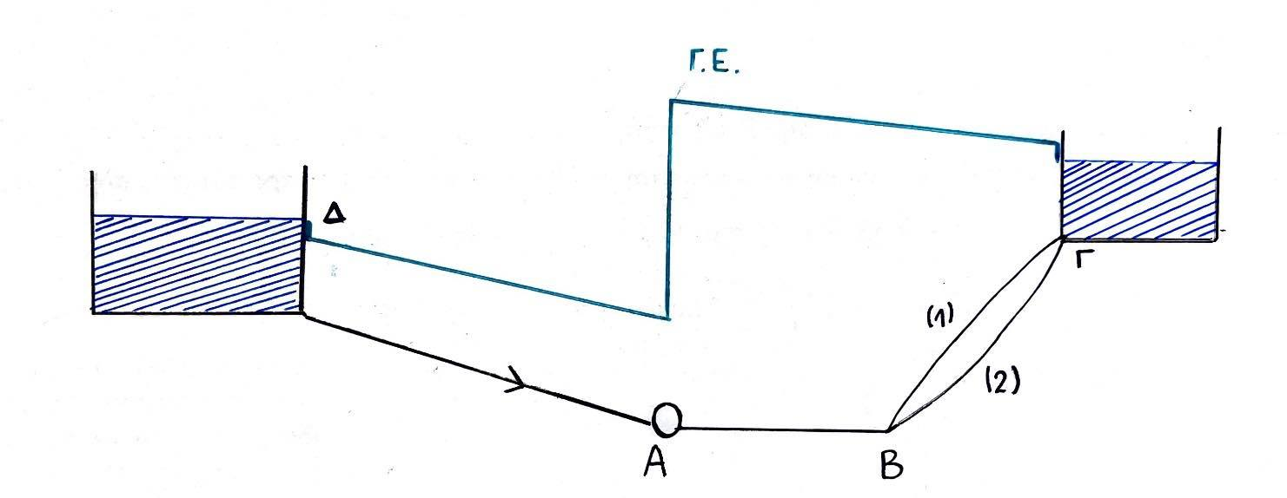
Εφαρμώζοντας την ΑΔΕ
AΔΕ από το Δ στο A
$$z_{Δ}= z_{Α}+\frac{p_{Α}}{γ}+\frac{U_{A}^{2}}{2g}+h_{f_{ΔΑ}}$$
Όμως: $U_{A}= \frac{4Q}{π ∙ D^{2} }=\frac{4Q}{π∙{0,35}^{2}}= \frac{4∙0,14}{π∙{0,35}^{2}}=1,455 m/s$

$$⇔18=12+\frac{p_{Α}}{γ}+\frac{{1,455}^{2}}{2} ∙9.8+2.78⇔ \frac{p_{Α}}{γ}=3,11 m$$

